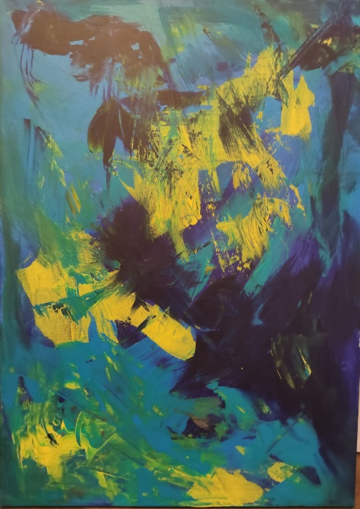 |  | Tanz der Lichter  Acrylmalerei- ein Spiel von den kontrastierenden Farben Blau und Gelb.
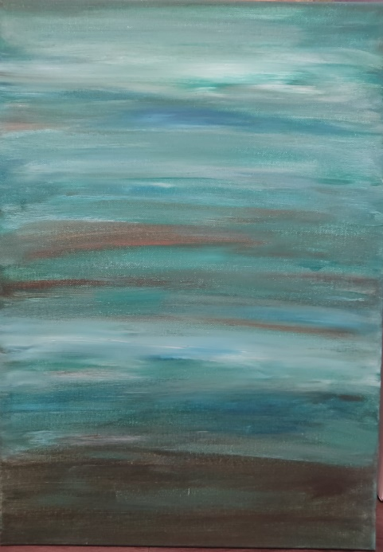 |  | Der See  Acrylmalerei- Verschiedene Blau- und Brauntöne miteinander vermischt und auf mehreren Schichten verarbeitet.
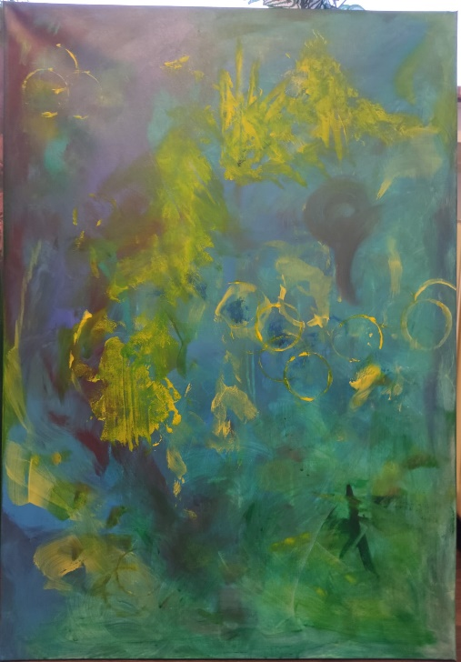 |  | Unter Wasser  Acrylmalerei- Durch Nutzung verschiedener Materialien (Becher, Kamm, Seile) wurden unterschiedliche Strukturen hergestellt. Das Bild soll abstrakt die Unterwasserwelt darstellen. Aber auch die Problematik, dass unsere Ozeane im Plastikmüll versinken. (Daher ist das Bild nicht kräftig Blau, sondern von unterschiedlichen gelben Formen geprägt)
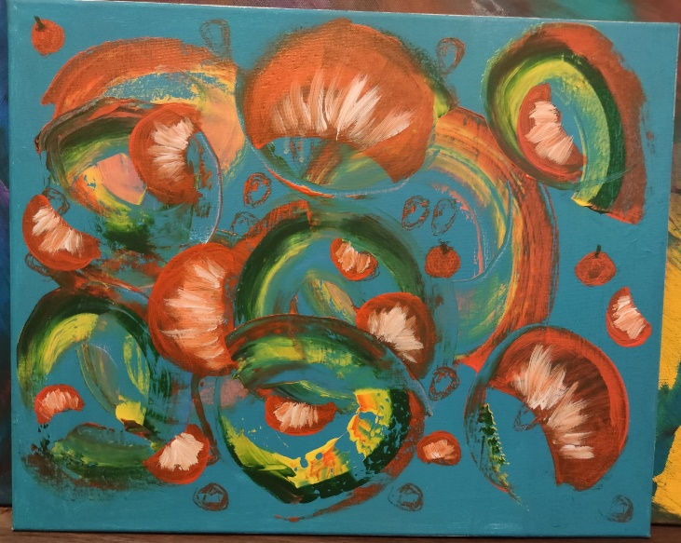 |  | Fliegende Mandarinen  Acrylmalerei- In diesem Gemälde treffen Abstraktion und Pop Art zusammen.
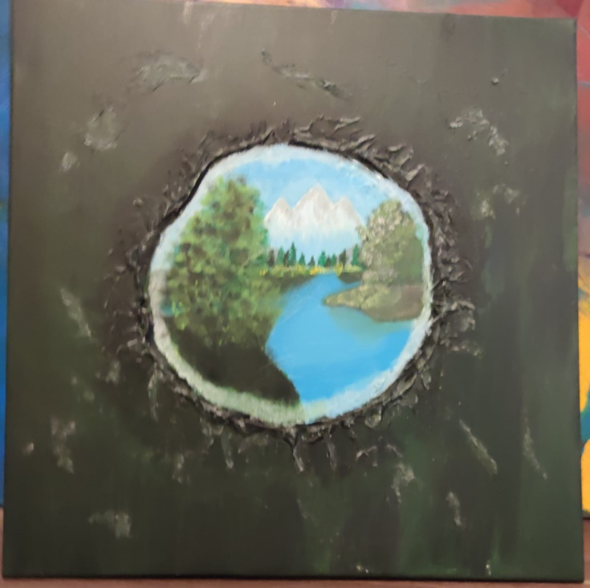 |  | Ein Loch im Baum  Acrylmalerei mit Struktur-  Mithilfe von Strukturpaste wurde dieses „Loch“ geformt. Es stellt einen Baum dar, in dem sich ein Loch befindet. In diesem Loch existiert ein neuer Ort.
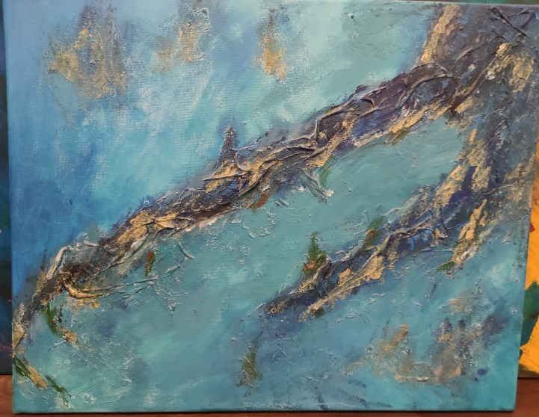 |  | Die Insel  Acrylmalerei mit Struktur-  Eine Insel wird mithilfe von Strukturpaste und Abstraktion dargestellt.
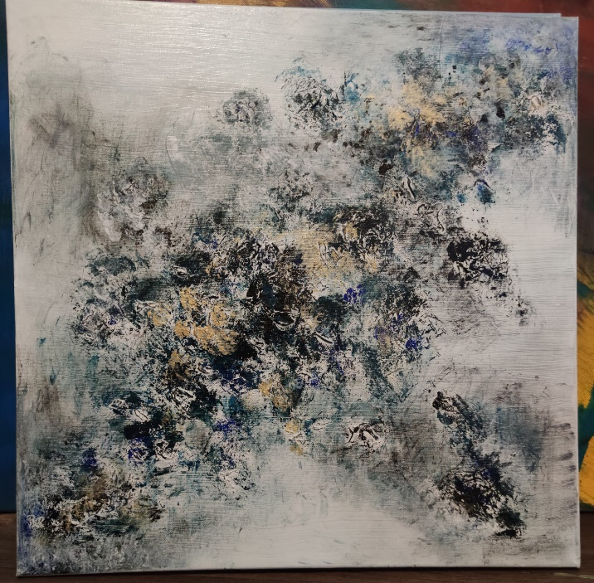 |  | Schneesturm  Acrylmalerei mit Struktur
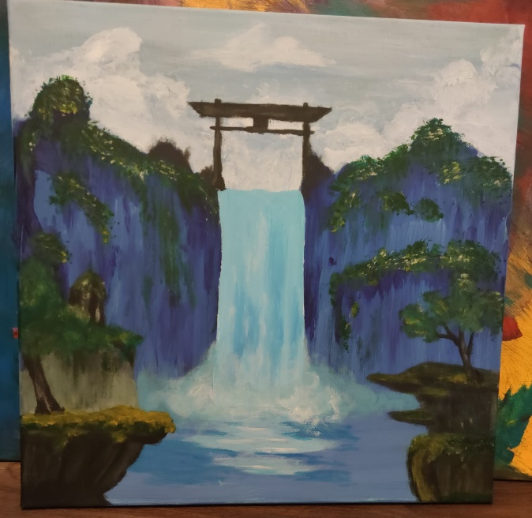 |  | Wasserfall  Acrylmalerei- nach Vorbild von japanischen Landschaftsbildern.
Die Reihe „Emotionen“- Acrylmalereien in großem Format
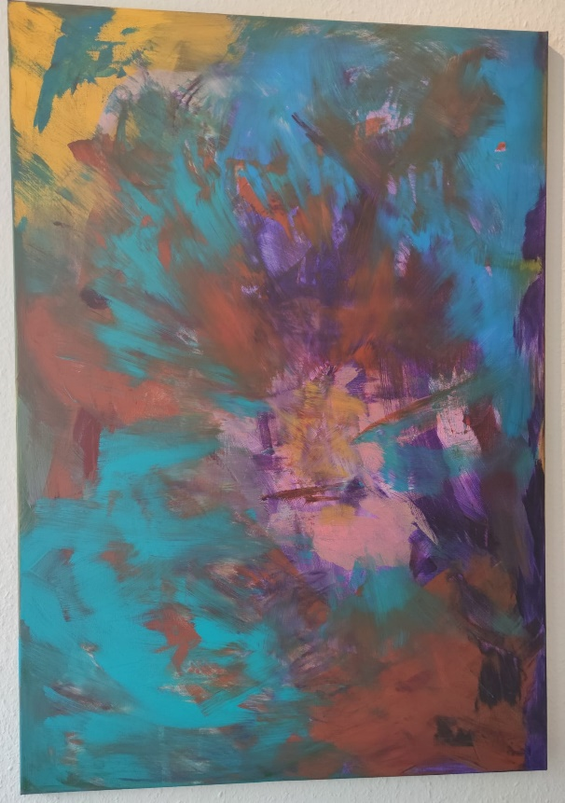 |  | Gefühlsexplosion  Acrylmalerei in großem Format-  Eines meiner Favoriten aus der Reihe „Emotionen“. Es zeigt, wie sich eine Explosion von Gefühlen anfühlen kann.
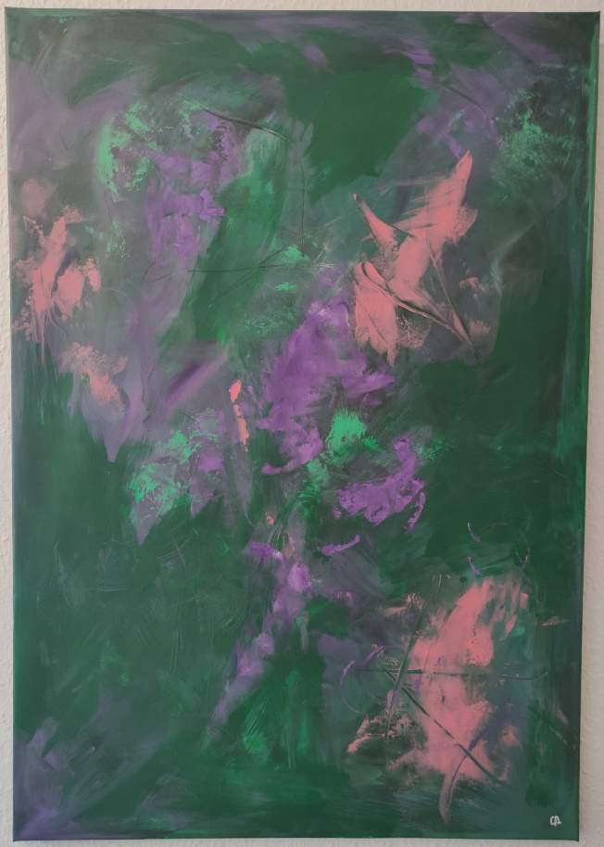 |  | Kampf der Kälte  Acrylmalerei- Grün und Magenta lassen sich nicht eindeutig in kalt oder warm einteilen. Daher ist die Kombination der beiden als Kontrast sehr interessant. An vielen Stellen wirkt das Bild sehr kalt, es kommen jedoch auch vereinzelt „warme“ Stellen zum Vorschein.
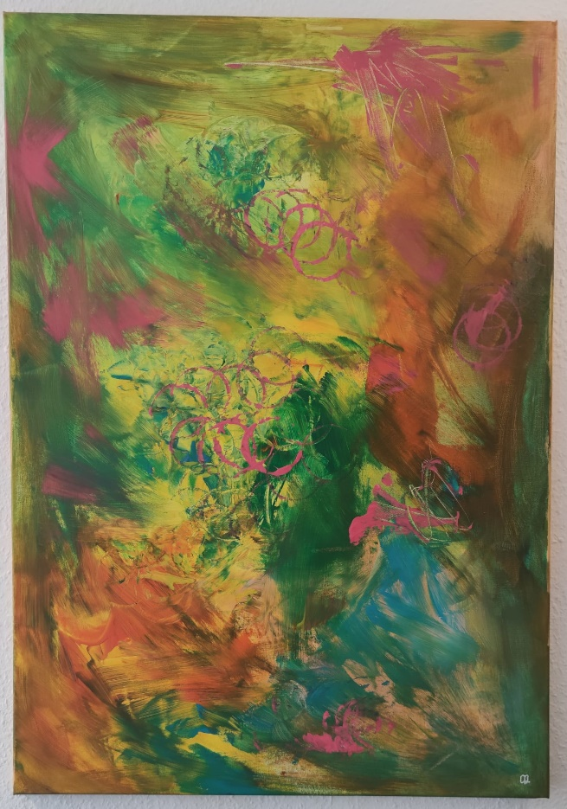 |  | Hoffnung  Acrylmalerei- Durch die Kombination fröhlicher Farben und interessanter Strukturen, die sowohl übereinanderlappend, als auch als einzelne Strukturen erkennbar sind, habe ich das Bild mit Hoffnung assoziiert.
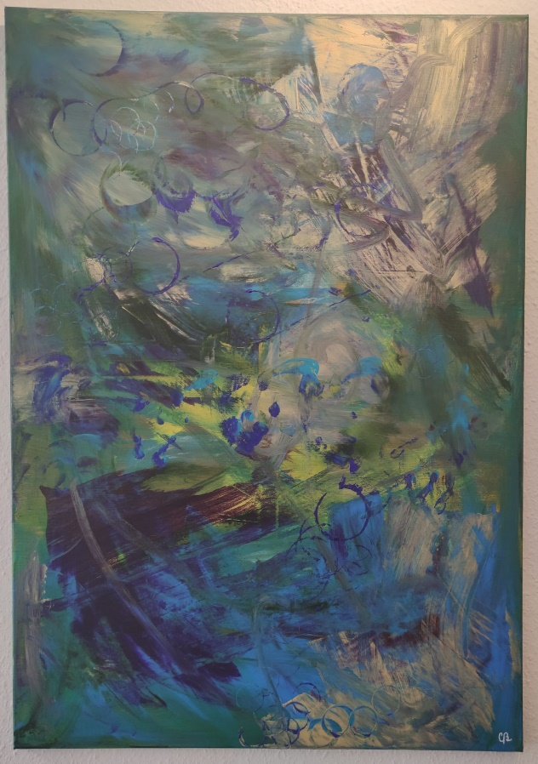 |  | Licht gegen Dunkelheit  Acrylmalerei- Diese Malerei zeigt vereinzelt Bereiche, die Licht ausstrahlen, jedoch auch viele Bereiche die dunkel sind. Durch diese Vermischung von Licht und Dunkelheit wirkt es fast wie ein Kampf gegeneinander. Insgesamt wirkt das Bild eher kühl.
Kohlezeichnungen
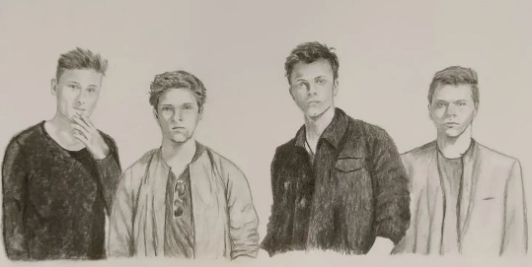 | Razz  Kohlezeichnung- Ein Portrait der Indie- Rockband Razz aus der Gemeinde Twist im Emsland.
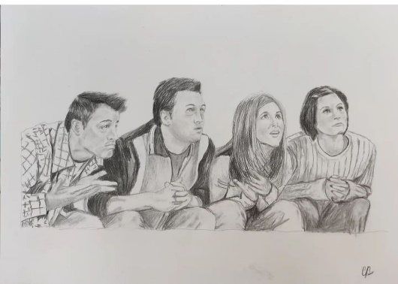 | Friends  Kohlezeichnung- Ein Portrait der vier Schauspieler aus der Serie „Friends“.
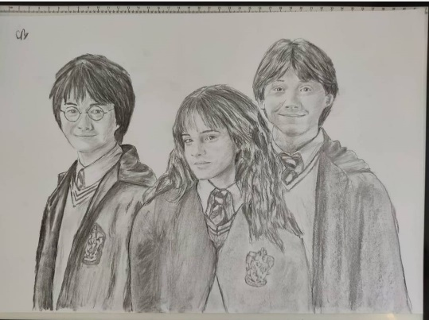 | Harry Potter  Kohlezeichnung- Ein Portrait der drei Schauspieler aus der Filmreihe „Harry Potter“.
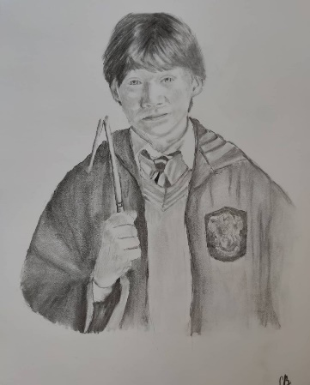 | Ron Weasley  Kohlezeichnung- Ein Portrait von Ron Weasley mit seinem kaputten Zauberstab aus „Harry Potter“
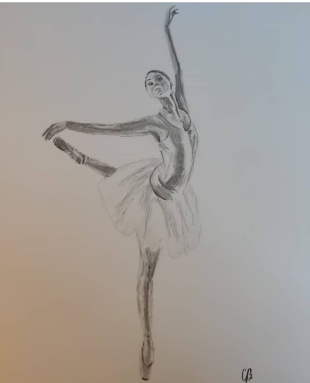 | Solo  Kohlezeichnung- Ein Portrait einer tanzenden Ballerina
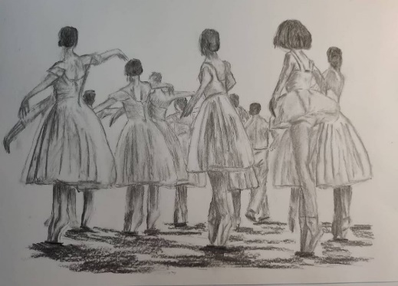 | Die Probe  Kohlezeichnung- Eine Gruppe von Ballerinas am Proben für das große Stück.
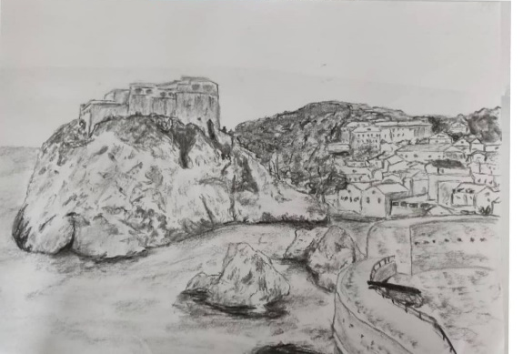 | Kroatien  Kohlezeichnung- Eine Insel in Kroatien
Bleistiftzeichnungen
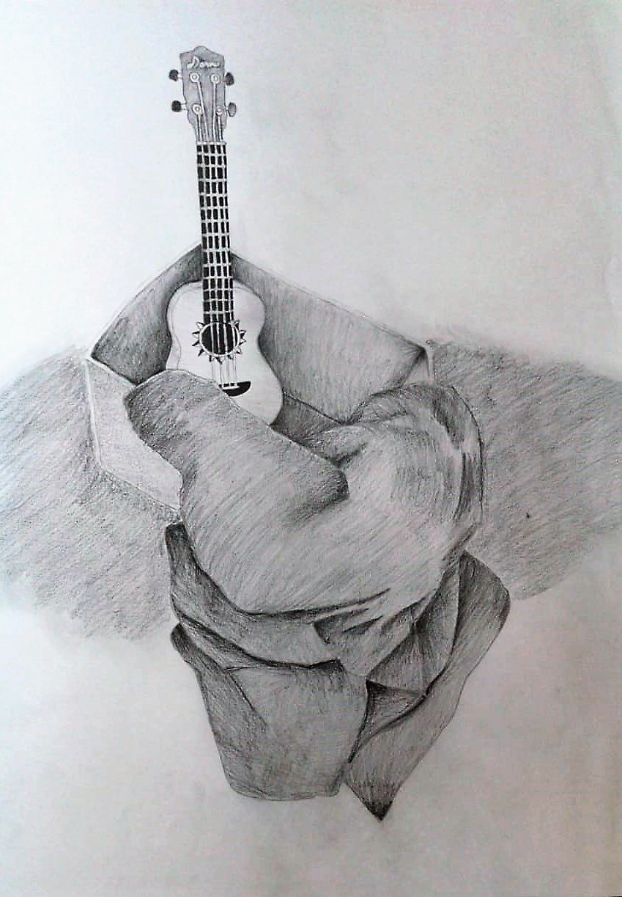 | Din A3 Bleistiftzeichnung  Drei Gegenstände miteinander kombiniert: Ukulele, Karton und Decke.
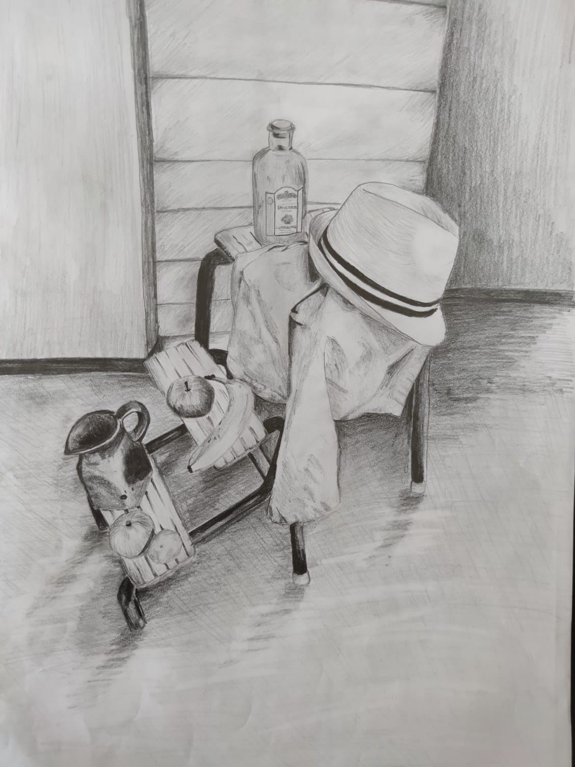 | Din A3 Bleistiftzeichnung  Gegenstände auf einer Trittleiter platziert.
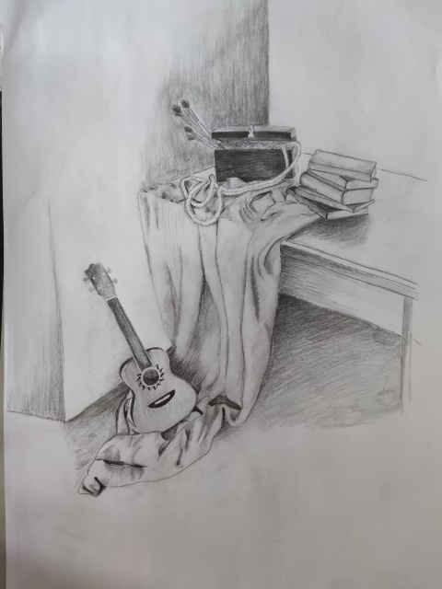 | Atmosphärische Zeichnung  Din A3 Bleistiftzeichnung  Einbeziehung des Raumes und Kombination verschiedener Gegenstände mit unterschiedlicher Struktur
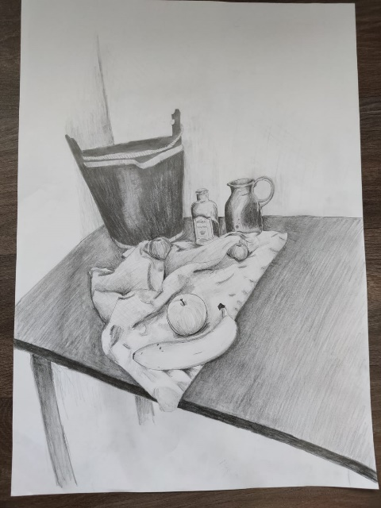 | Din A3 Bleistifzeichnung
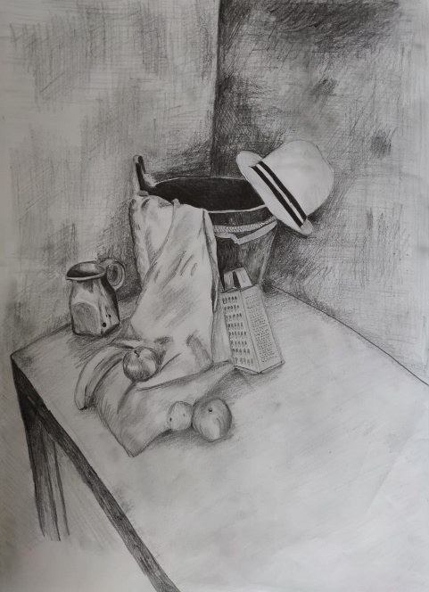 | Atmosphärische Zeichnung  Din A3 Bleistiftzeichnung  Kombination verschiedener Gegenstände und Einbeziehung des Raums.
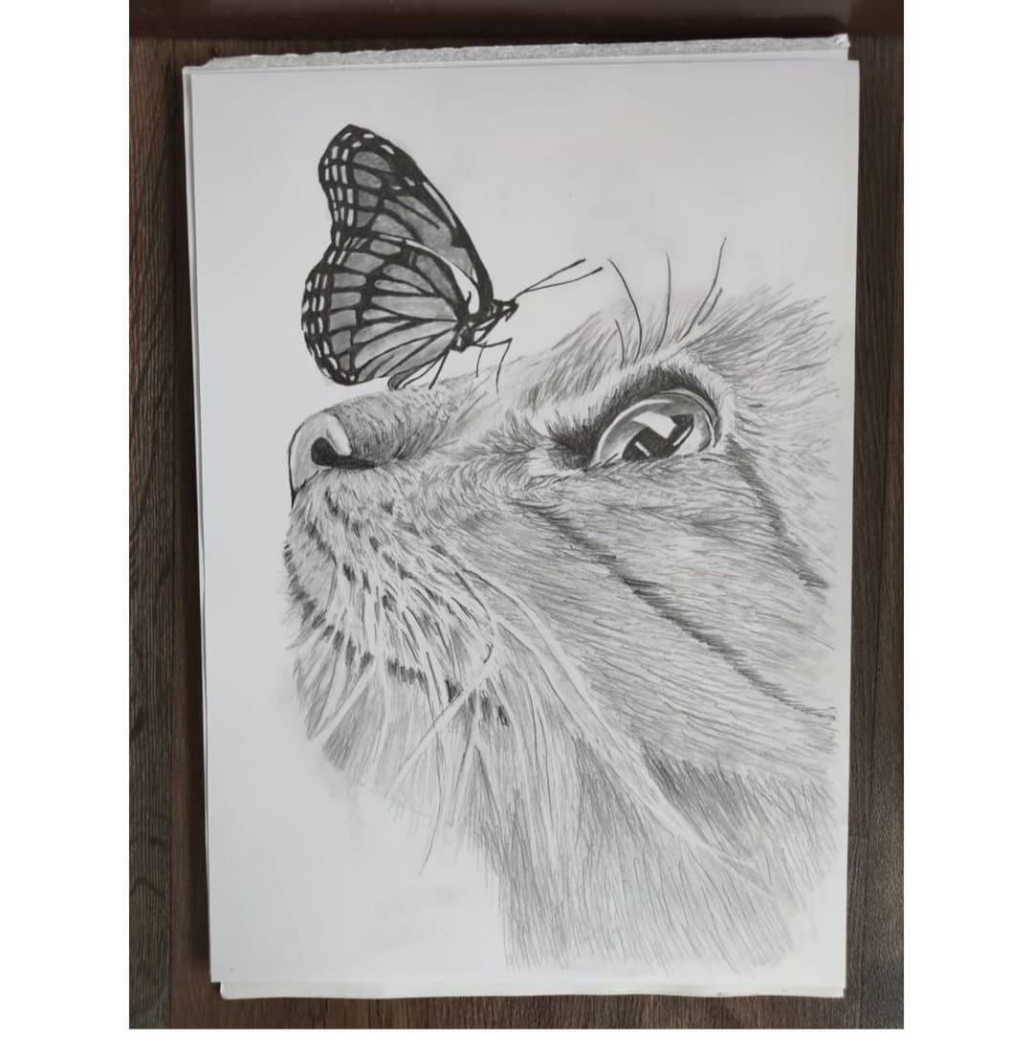 | Die Katze und der Schmetterling

